9. REGNE PLANTA Regne Planta. Divisions. Briòfits. Pteridòfits. Esporofites: Gimnospermes i Angiospermes: Monocotiledònies i dicotiledònies. Treballs pràctics amb les plantes. Importància de les plantes.

Regne Planta

Es formen per cèl.lula eucariota vegetal. Els trets més significatius són la presència de parte cel.lular, formada per cel.lulosa i la de plastos, amb pigments fotosintètics: clorofil.la a i b i d’altres.
Pluricel.lulars.
Presenten alternància de generacions: esporofits i gametofits.
S’han format per evolució a partir de les algues verdes. Tenen els mateixos pigments i emmagatzamen midò.
Per a la colonització de la terra les plantes varen formar estructures específiques destinades a conservar l’economia de l’aigua .
Poden viure en tots els hàbitats terrestres, des d’el més freds als més calents, de
-40ºC a 60ºC. De zones àrides a l’interior de les aigües. A les Balears és especialment interessant el cas de Posidonia oceanica, planta que coneixem amb el nom comú d’alga, encara que sigui una planta superior.

Divisions

Briòfits

Són coneguts amb el nom genèric de molses, si bé a les Balears, no hi ha cap nom unitari: herba de la roca, herba de betlem, barbeta, barbarella, barbasoca i d’altres són els noms usats per citarla.
Actualment són plantes estrictament protegides i no es poden recollir.
N’hi h dos grans grups: molses i hepàtiques. Distingibles per al forma de les seves fulletes, les segones tenen una forma que recorda al fetge.
Els briòfits són un tipus de planta que està a mig camí entre les plantes superiors i les algues. La seva organització és molt similar al cos de les algues, però viuen sobre la terra i molt lligades als ambients humits.
No tenen rels, tijes i fulles vertaderes, encara que uan els observem tenen totes aquestes parts. La rel, rizoides, permet la fixació a terra. No tenen mecanismes eficaços de transport d’aigua al seu interior. No tenen lignina, polisacàrid que dóna duresa al cos de les plantes.
Tenen alternància de generacions, amb espoòfit i gametòfit ben visible.
Hàbitats humits i ombrívols.

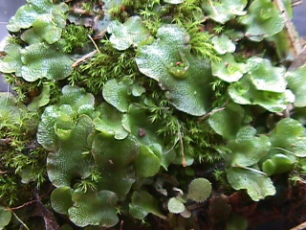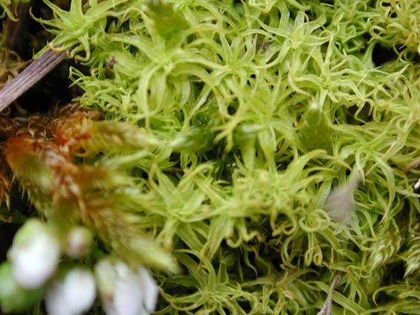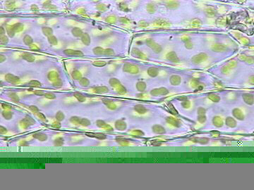
Hepàtica Molsa Cèl-lules de molsa,
Cloroplasts

Cicle biològic de les molses

Pteridòfits

Els coneixem amb el nom de falgueres.
En èpoques geològiques passades formaren la flora dominant de la biosfera. Arribaren a tenir alçada d’arbres: les falgueres arborescents. Actualment, just en queden a Austràlia. Els restes de falgueres acumulats es varen transformar en carbó mineral, que actualment s’usa en molts d’indrets.
Se’n coneixen unes 10.000 espècies.
Tenen arrel, tija i fulles.
No tenen flors.
Tenen teixits vasculars.
Tenen alternància de generacions. En aquest cas l’esporofit és molt més visible que el gametofit.
Prefereixen els hábitats humits. Es freqüent trobar-los, i de forma abundant, a la Serra de Tramuntuna, dins garrigues. També els trobam en encletxes de paret seca. Dins els colls dels pous. Al costat de surgències d’aigua.

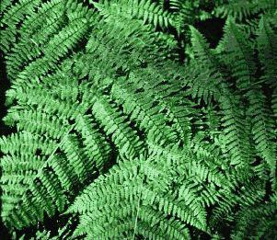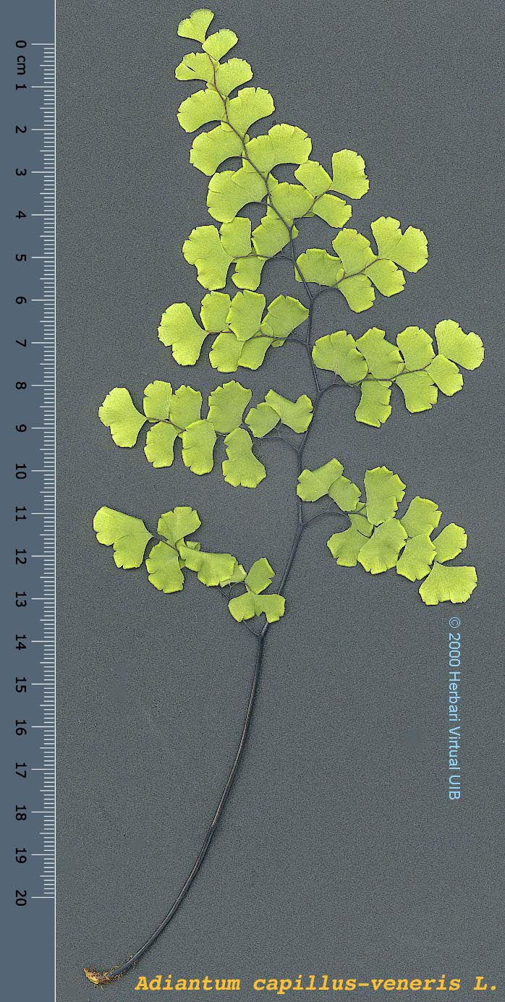

Polipodium Adiantum capillus-veneri

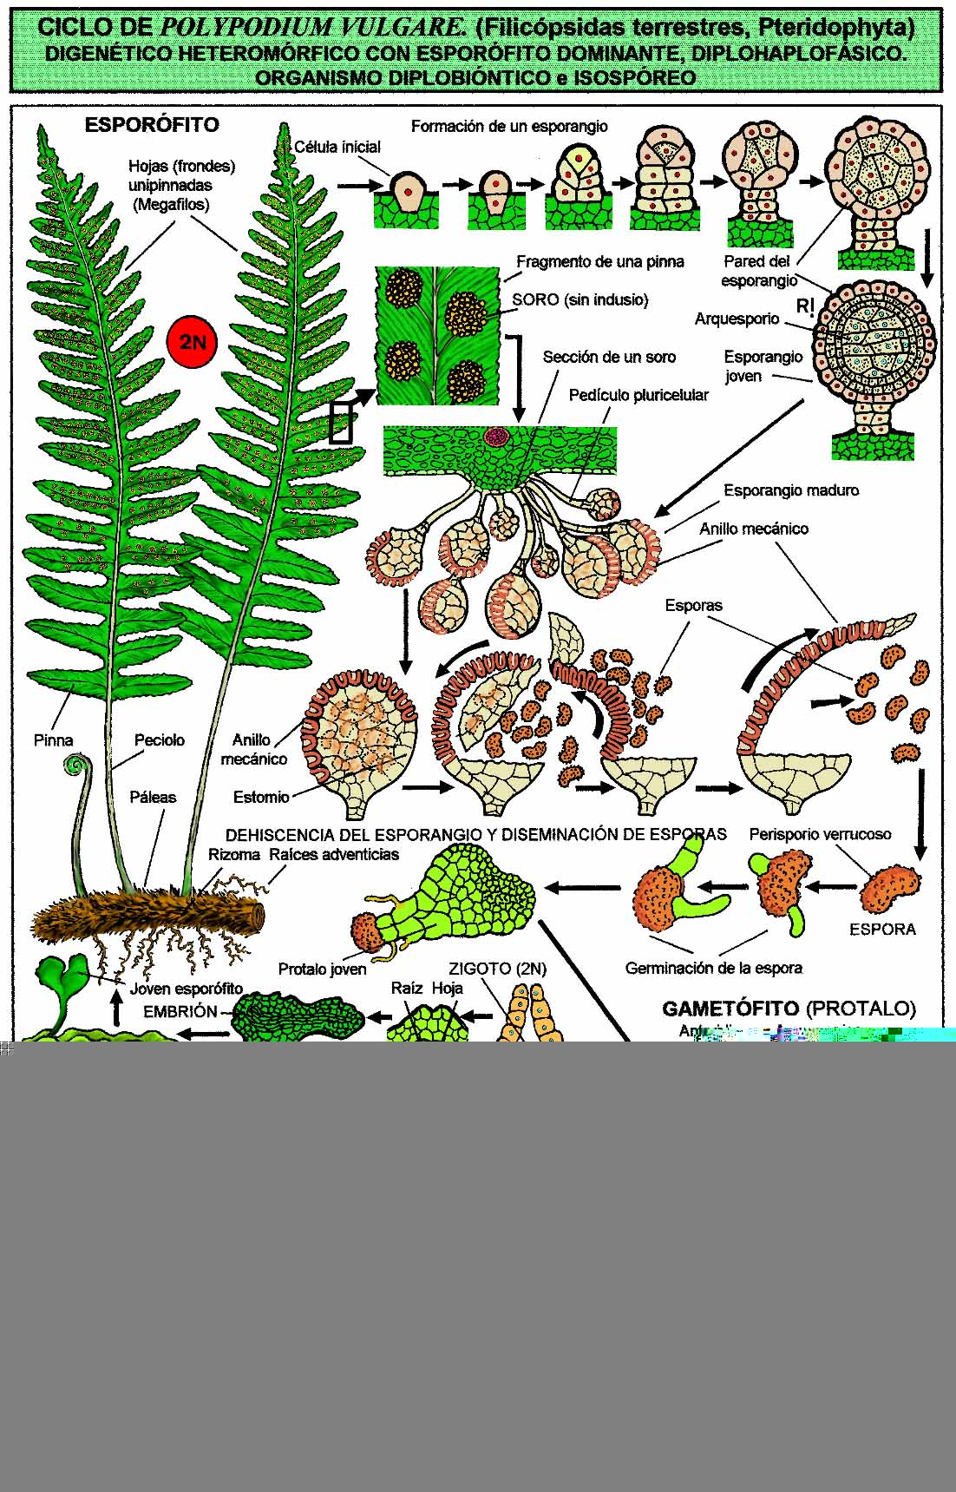
Cicle biològic dels pteridofits

Espermatofites

ESPERMATOFITES

esporofit dominant
rel, tija, fulla
llavors formades per fertilització
reproducció sexual
gàmetes masculins no mòbils

Gimnospermes | Angiospermes
llavors nues | llavors dins un ovari
sense flors  (cons unisexuals:  masculí i femení) | flors ben formades
no fruit | fruit
plantes llenyoses:  arbres, arbusts | herbes  arbusts  arbres  lianes
pi, ciprès, teix, savines, bet | blat, rosa, mata, alzina

Gimnospermes

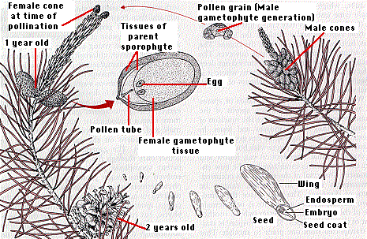
Cicle biològic de les gimnospermes

Angiospermes

ANGIOSPERMES

Monocotiledònies | Dicotiledònies
embrió amb un cotiledon | embrió amb dos cotiledons
fulles estretes i vasculació parale.la | fulles amples i vasculació oberta
conductes vasculars escampats | conductes vasculars en cercles
no creixement vascular secundari | creixement vascular secundari
plantes annuals | plantes annuals o més anys
flors, normalment de 3 parts | flors, normalment  4 o 5 parts
calze i corol.la no fàcilment visibles | calze i corol.la molt visibles
polinització per vent | polinització per insectes
gramínes, lliris, iris | rosa, margalida

Treballs pràctics amb les plantes

Descripció de les plantes

- Introducció teòrica

Imatges

Models reals

- Descripció de les plantes

- Morfología del vegetal

- Descripció de les fulles

- Descripció de la flor

- Descripció del fruit

- El nom de les plantes

Treball de recerca: entrevistes, bibliografía

Adequat per desenvolupar a l’àmbit família

- Recol.lecció de plantes

Mètode de l’hàbitat

Nom

Adaptacions

Comparar hàbitats diferents

- Conservació de plantes

Premsat, desecació, conservació

Premsat

- 24 hores entre fulls de paper i amb un pes sobre les plantes

- Canviar els papers i compondre les plantes. 48 h.

- Canviar els papers. Retocar al disposició de les plantes. 48 h.

- Canviar els papers. 1 setmana

- Quan estiguin completement aixutes. Guardar dins capses. Cada planta dins un full de paper. Tractament contra fongs i altres organismes.

- Etiqueta que ha d’acompanyar el full

Noms vulgars:
Nom científic:
Família:

Hàbitat:
Lloc:
Data de recol.lecció: Nom recol.lector:

Fisiologia de les plantes

- Exercicis de germinació

Factors que hi intervenen

Temperatura

Llum

Humitat

Velocitat de germinació

Llavors petites i grans
Germinació epigea i hipogea

Dibuixos de la germinació per dies

- Cultiu de les plantes

Veure la pràctica dedicada al cultiu de les plantes a les pr`ctiques de laboratori.

Importància de les plantes

Les plantes són importants en la biosfera, des d’el punt de vista humà, bàsicament per dos aspectes :
- funció ecològica
- ús que en feim

La funció ecològica té diversos aspectos:
- formació de matèria orgànica. Transformació de la matèria inorgànica en orgànica, als cloroplastos usant el sol com a font d’energia. Això permet alimentar a tots els animals.
- Conservació i transformació del sòl.
- Formació de paisatges
- Creació d’hàbitats adequats perque hi visquen altres organismes.

Us que en feim els humans de les plantes.
- ús industrial per a la fabricació de tota classe d’estris. (posar exemples)
- fabricació de teixits, (posar exemples)
- obtenció de medicaments, (posar exemples)
- font d’alimentació, (posar exemples)
Exercicis adequats:
- relació de plantes que es cultiven
- de les plantes ens podem menjar totes les seves parts. Posar exemples de plantes de les que ens menjam: fruits, flors, fulles, tijes, rels, escorça.

Llibres més adequats

Història Natural dels Països Catalans. Eniclopèdia Catalana. 16 volums.

Antoni Bonner. Plantes de les Balears. Editorial Moll. Palma, 1976

www.uib.es. Al Departament de Botànica de la UIB tenen posat a Internet un herbari virtual en el que hi ha fotografies de les plantes de les Balears amb comentaris per a cada una d’elles. És un projecte que està en marxa i contínuament es va augmentant el nombre d’espècies presents.

